Коллектив
МОУ «СОШ № 14 города Пугачева имени П.А. Столыпина»
поздравляет своих юбиляров
с Днем Учителя!

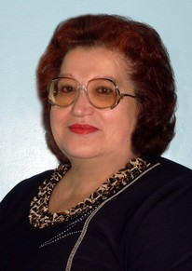
Пирогова Наталья Ивановна
заместитель директора по УВР
педагогический стаж 35 лет

Открыв однажды двери этой школы,
Мы встретили в Вас мудрость, доброту.
И пусть ученье было делом новым,
Вы дали нам уверенность и сердца теплоту.
Вас с Днем учителя сегодня поздравляем
И дарим Вам признание души.
Бескрайнего Вам счастья мы желаем,
Вы – свет, к которому стремиться будем мы!

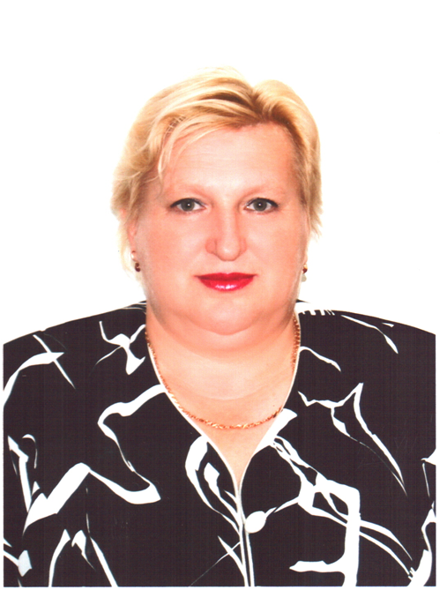 Волкова Ольга Александровна
учитель начальных классов
педагогический стаж 35 лет
Таких учителей, как Вы, у нас немного,
И доказали Вы своим трудом не раз,
Что педагог, как говорится, Вы от Бога.
Мы от души сегодня поздравляем Вас.
Желаем Вам ещё успешнее трудиться,
Чтоб был отличный результат всегда, во всём,
Учениками чтобы Вы могли гордиться.
Хотим, чтоб знали Вы – мы Вас не подведём!

Денисова Людмила Васильевна
учитель русского языка и литературы
педагогический стаж 30 лет

Спасибо Вам за труд и за заботу,
За нежность, теплоту горячих глаз.
Учитель - просто слово для кого-то,
Но мы ответим: “Точно не для нас”.
Мы с Вами провели часть нашей жизни,
Узнали много мы полезного от Вас,
И Вам благодаря, мы ясно мыслим,
И не забудем блеска Ваших глаз!

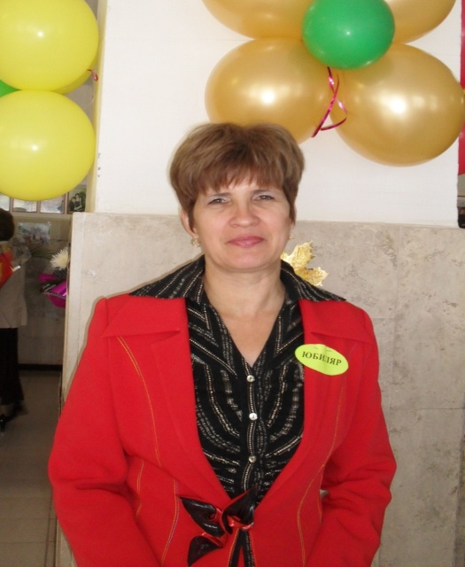

Кадникова Татьяна Валентиновна
учитель математики
педагогический стаж 30 лет
Мы поздравляем Вас с днем почитанья, веры,
Когда букеты, благодарности Вам отдаем без меры!
Пусть День учителя всем нам напоминаньем служит,
Насколько дорог нам учитель и как миру нужен!

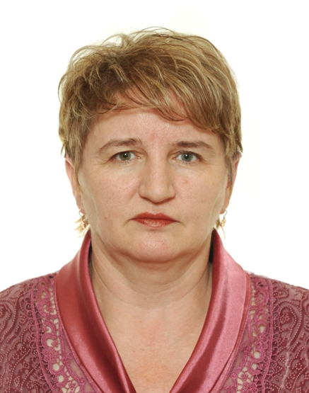

Кочергина Ольга Викторовна
учитель начальных классов
педагогический стаж 30 лет
Поздравляем Вас, Учитель,
В этот вечер мы стихами И желаем, чтоб гордились
Вы всегда учениками!

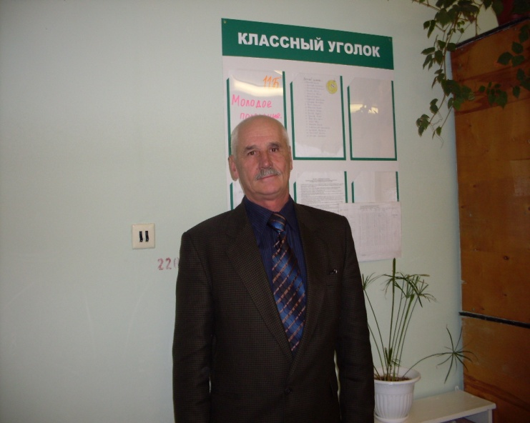 Белашов Вениамин Иванович
преподаватель – организатор ОБЖ
педагогический стаж 25 лет
Учитель всегда был примером особым.
Всегда было ценно учителя слово.
Заслуженно праздник создали однажды
Учителя день – день торжественный, важный!

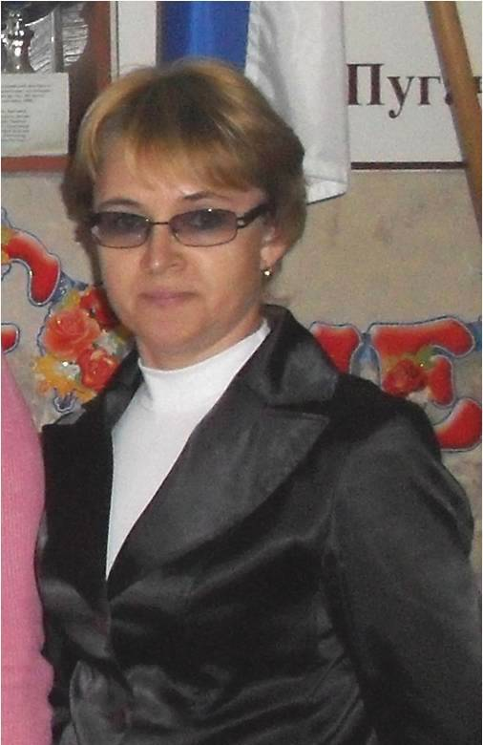

Глазунова Ирина
Васильевна
педагог дополнительного образования
педагогический стаж 25 лет
Мы Вас сегодня поздравляем
В осенний, славный день и час
Мы так надеемся, что станем
Вот-вот похожими на Вас!

